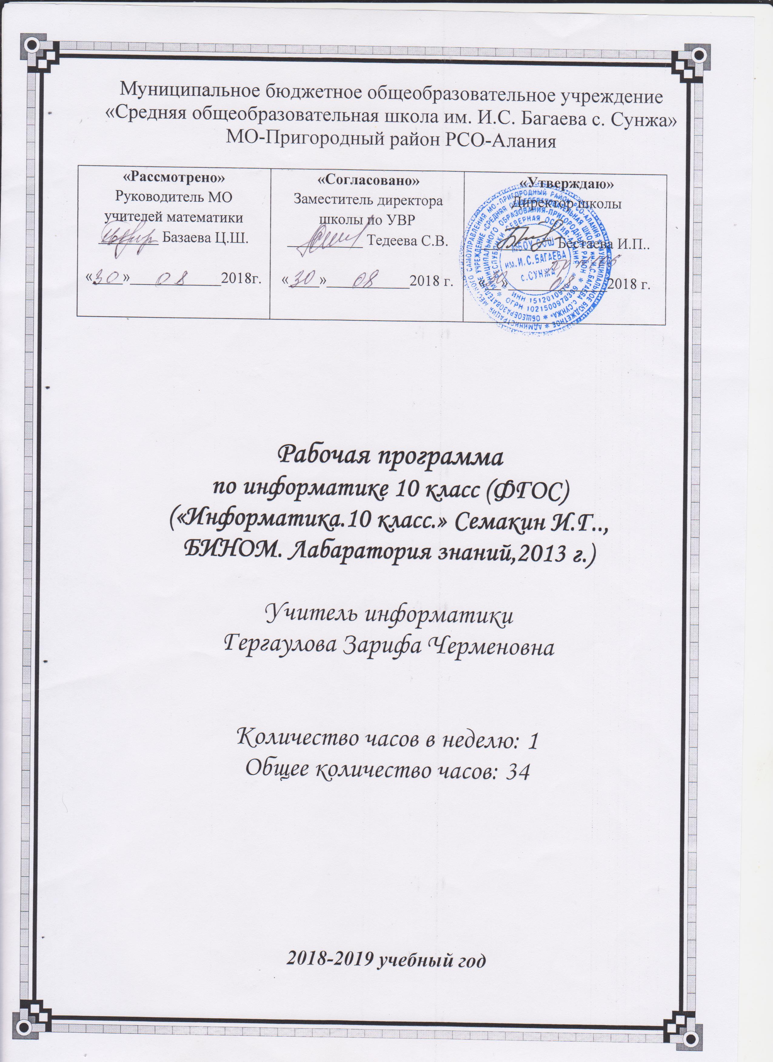

Пояснительная записка

Рабочая программа по информатике и информационным технологиям для - 10 класса разработана на основе:
- соответствия Федеральным компонентом государственного стандарта общего образования
- учебным планом школы на 2018 – 2019 учебный год.
- Программы профессора И.Г.Семакина для 10, 11 классов.
Согласно Федеральному Базисному Учебному Плану на изучение информатики и ИКТ на базовом уровне в 10 классах отводится 34 часов учебного времени (1 урок в неделю).

Изучение курса обеспечивается учебно-методическим комплексом, выпускаемым издательством «БИНОМ. Лаборатория знаний» , включающим в себя:
- Семакин И.Г., Хеннер Е.К. Информатика ФГОС. Базовый уровень: учебник для 10 класса., Москва, Бином, Лаборатория знаний, 2017

- Семакин И.Г., Хеннер Е.К. Информатика и ИКТ. Базовый уровень. 10-11 классы: методическое пособие.
- Информатика. Задачник-практикум. В 2 т. / под ред. И.Г.Семакина, Е.К.Хеннера.
Москва, Бином, Лаборатория знаний, 2012
- Единая коллекция цифровых образовательных ресурсов
http://school-collection.edu.ru

- Для подготовке к сдаче ЕГЭ рекомендуем использовать материалы, размещенные в Интернете на сайтах поддержки ЕГЭ: www.ctege.org/ , www.fipi.ru.

В методической системе обучения предусмотрено использование цифровых образовательных ресурсов по информатике из Единой коллекции ЦОР (school-collection.edu.ru) и из коллекции на сайте ФЦИОР (http://fcior.edu.ru)
Учебник и практикум в совокупности обеспечивают выполнение всех требований образовательного стандарта к предметным, личностным и метапредметным результатам обучения.
Основные содержательные линии общеобразовательного курса базового уровня для старшей школы расширяют и углубляют следующие содержательные линии курса информатики в основной школе:
Изучение информатики и информационных технологий в старшей школе направлено на достижение следующих целей:
- освоение системы базовых знаний, отражающих вклад информатики в формирование современной научной картины мира, роль информационных процессов в обществе, биологических и технических системах;
- овладение умениями применять, анализировать, преобразовывать информационные модели реальных объектов и процессов, используя при этом информационные и коммуникационные технологии (ИКТ), в том числе при изучении других школьных дисциплин;
- развитие познавательных интересов, интеллектуальных и творческих способностей путем освоения и использования методов информатики и ИКТ при изучении различных учебных предметов;
- воспитание ответственного отношения к соблюдению этических и правовых норм информационной деятельности;
- приобретение опыта использования информационных технологий в индивидуальной и коллективной учебной и познавательной деятельности.

Основные задачи программы:
- систематизировать подходы к изучению предмета;
- сформировать у учащихся единую систему понятий, связанных с созданием, получением, обработкой, интерпретацией и хранением информации;
- научить пользоваться наиболее распространенными прикладными пакетами;
- показать основные приемы эффективного использования информационных технологий;
- сформировать логические связи с другими предметами входящими в курс среднего образования.
Основные содержательные линии общеобразовательного курса базового уровня для старшей школы расширяют и углубляют следующие содержательные линии курса информатики в основной школе:
- Линию информация и информационных процессов (определение информации, измерение информации, универсальность дискретного представления информации; процессы хранения, передачи и обработка информации в информационных системах; информационные основы процессов управления);
- Линию моделирования и формализации (моделирование как метод познания: информационное моделирование: основные типы информационных моделей; исследование на компьютере информационных моделей из различных предметных областей).
- Линию информационных технологий (технологии работы с текстовой и графической информацией; технологии хранения, поиска и сортировки данных; технологии обработки числовой информации с помощью электронных таблиц; мультимедийные технологии).
- Линию компьютерных коммуникаций (информационные ресурсы глобальных сетей, организация и информационные услуги Интернет).
- Линию социальной информатики (информационные ресурсы общества, информационная культура, информационное право, информационная безопасность)
Центральными понятиями, вокруг которых выстраивается методическая система курса, являются «информационные процессы», «информационные системы», «информационные модели», «информационные технологии».

Содержание курса

Введение. Информация. Представление информации
Структура информатики.
Учащиеся должны знать:
- в чем состоят цели и задачи изучения курса в 10 классах
- из каких частей состоит предметная область информатики

Информация. Представление информации
Учащиеся должны знать:
- три философские концепции информации
- понятие информации в частных науках: нейрофизиологии, генетике, кибернетике, теории информации
- что такое язык представления информации; какие бывают языки
- понятия «кодирование» и «декодирование» информации
- примеры технических систем кодирования информации: азбука Морзе, телеграфный код Бодо
- понятия «шифрование», «дешифрование».

Измерение информации
Учащиеся должны знать:
- сущность объемного (алфавитного) подхода к измерению информации
- определение бита с алфавитной т.з.
- связь между размером алфавита и информационным весом символа (в приближении равновероятности символов)
- связь между единицами измерения информации: бит, байт, Кб, Мб, Гб
- сущность содержательного (вероятностного) подхода к измерению информации
- определение бита с позиции содержания сообщения
Учащиеся должны уметь:
- решать задачи на измерение информации, заключенной в тексте, с алфавитной т.з. (в приближении равной вероятности символов)
- решать несложные задачи на измерение информации, заключенной в сообщении, используя содержательный подход (в равновероятном приближении)
- выполнять пересчет количества информации в разные единицы

Информационные модели и структуры данных
Учащиеся должны знать:
- определение модели
- что такое информационная модель
- этапы информационного моделирования на компьютере
- что такое граф, дерево, сеть
- структура таблицы; основные типы табличных моделей
- что такое многотабличная модель данных и каким образом в ней связываются таблицы
Учащиеся должны уметь:
- ориентироваться в граф-моделях
- строить граф-модели (деревья, сети) по вербальному описанию системы
- строить табличные модели по вербальному описанию системы

Алгоритм – модель деятельности
Учащиеся должны знать:
- понятие алгоритмической модели
- способы описания алгоритмов: блок-схемы, учебный алгоритмический язык
- что такое трассировка алгоритма
Учащиеся должны уметь:
- строить алгоритмы управления учебными исполнителями
- осуществлять трассировку алгоритма работы с величинами путем заполнения трассировочной таблицы

Компьютер: аппаратное и программное обеспечение
Учащиеся должны знать:
- архитектуру персонального компьютера
- что такое контроллер внешнего устройства ПК
- назначение шины
- в чем заключается принцип открытой архитектуры ПК
- основные виды памяти ПК
- что такое системная плата, порты ввода-вывода
- назначение дополнительных устройств: сканер, средства мультимедиа, сетевое оборудование и др.
- что такое программное обеспечение ПК
- структура ПО ПК
- прикладные программы и их назначение
- системное ПО; функции операционной системы
- что такое системы программирования
Учащиеся должны уметь:
- подбирать конфигурацию ПК в зависимости от его назначения
- соединять устройства ПК
- производить основные настройки БИОС
- работать в среде операционной системы на пользовательском уровне

Дискретные модели данных в компьютере
Учащиеся должны знать:
- основные принципы представления данных в памяти компьютера
- представление целых чисел
- диапазоны представления целых чисел без знака и со знаком
- принципы представления вещественных чисел
- представление текста
- представление изображения; цветовые модели
- в чем различие растровой и векторной графики
- дискретное (цифровое) представление звука
Учащиеся должны уметь:
-получать внутреннее представление целых чисел в памяти компьютера
- вычислять размет цветовой палитры по значению битовой глубины цвета

Основы логики и логические основы построения компьютера
Учащиеся должны знать:
- что такое логическое выражение и логические операции;
- о назначении таблиц истинности;
- о законах алгебры логики;
- суть терминов понятие, высказывание, умозаключение, логическое выражение;
- таблицы истинности основных логических операций;
- базовые логические элементы, используемые в логических схемах компьютера;
- назначение регистров, триггеров и сумматоров;
- принцип построения логической схемы по заданной логической функции.
Алгоритмы, структуры алгоритмов, структурное программирование
Учащиеся должны знать
- этапы решения задачи на компьютере:
- что такое исполнитель алгоритмов, система команд исполнителя
- какими возможностями обладает компьютер как исполнитель алгоритмов
- система команд компьютера
- классификация структур алгоритмов
- основные принципы структурного программирования
Учащиеся должны уметь:
- описывать алгоритмы на языке блок-схем и на учебном алгоритмическом языке
- выполнять трассировку алгоритма с использованием трассировочных таблиц

Основы программирования
Учащиеся должны знать
- систему типов данных в Паскале
- операторы ввода и вывода
- правила записи арифметических выражений на Паскале
- оператор присваивания
- структуру программы на Паскале
- различие между циклом с предусловием и циклом с постусловием
- различие между циклом с заданным числом повторений и итерационным циклом
- операторы цикла while и repeat – until
- оператор цикла с параметром for
- порядок выполнения вложенных циклов
- правила описания массивов на Паскале
- правила организации ввода и вывода значений массива
- правила программной обработки
Учащиеся должны уметь:
- составлять программы вычислительных алгоритмов на Паскале
- составлять типовые программы обработки массивов: заполнение массива,
- поиск и подсчет элементов, нахождение максимального и минимального
- значений, сортировки массива и др.
Требования

В результате изучения информатики и ИКТ на базовом уровне ученик должен
знать/понимать
- Основные технологии создания, редактирования, оформления, сохранения, передачи информационных объектов различного типа с помощью современных программных средств информационных и коммуникационных технологий;
- Назначение и виды информационных моделей, описывающих реальные объекты и процессы;
- Назначение и функции операционных систем;

уметь
- Оперировать различными видами информационных объектов, в том числе с помощью компьютера, соотносить полученные результаты с реальными объектами;
- Распознавать и описывать информационные процессы в социальных, биологических и технических системах;
- Использовать готовые информационные модели, оценивать их соответствие реальному объекту целям моделирования;
- Оценивать достоверность информации, сопоставляя различные источники;
- Иллюстрировать учебные работы с использованием средств информационных технологий;
- Создавать информационные объекты сложной структуры, в том числе гипертекстовые документы;
- Просматривать, создавать, редактировать, сохранять записи в базах данных, получать необходимую информацию по запросу пользователя;
- Наглядно представлять числовые показатели и динамику их изменения с помощью программ деловой графики;
- Соблюдать правила техники безопасности и гигиенические рекомендации при использовании средств ИКТ;
Использовать приобретенные знания и умения в практической деятельности и повседневной жизни для:
- Эффективного применения информационных образовательных ресурсов в учебной деятельности в том числе самообразовании;
- Ориентации в информационном пространстве, работы с распространенными автоматизированными информационными системами;
- Автоматизации коммуникационной деятельности;
- Соблюдения этических и правовых норм при работе с информацией;
Эффективной организации индивидуального информационного пространства

Тематический план

№  п/п | Тема (раздел) программы | Количество часов | Количество контрольных работ, зачетов | Количество практических (лабораторных) работ
1 | Информация | 5 | 1
2 | Информационные модели | 3 | 1
3 | Программно-технические системы реализации информационных процессов | 6 | 1
4 | Основы программирования | 6 | 1 | 4
5 | Логические основы обработки информации | 7 | 1 | 3
6 | Коммуникационные технологии и разработка Web-сайтов | 5 | 1 | 3
7 | Резерв
 | ВСЕГО: | 34

№ |  | Тема урока | Дата проведения |  | Задания для  учащихся
 |  |  | План | Факт
1 |  | Техника безопасности Введение. Структура информатики. Понятие информации |  |  | §1  вопросы и задание  стр. 15
2 |  | Представление информация, языки кодирование информации |  |  | §2  вопросы и задание  стр. 21
3 |  | Измерение информации.  Алфавитный подход |  |  | §3  вопросы и задание  стр. 25
4 |  | Измерение информации.  Содержательный подход |  |  | §4  вопросы и задание  стр. 33
5 |  | Решение задач.  Тестирование |  |  | Работа  Над  ошибками
6 |  | Представление чисел в компьютере |  |  | §5  вопросы и задание  стр. 43
7 |  | Представление текста в памяти компьютера |  |  | §6 (1)
8 |  | Представление изображения и звука в компьютере |  |  | §6  вопросы и задание  стр. 51
9 |  | Контрольная работа №1 |  |  | Работа  над  ошибками
10 | Хранение информации |  |  |  | §7  вопросы и задание  стр. 58
11 | Передача информации |  |  |  | §8  вопросы и задание  стр. 63
12 | Обработка информации  и алгоритмы |  |  |  | §9  вопросы и задание  стр. 63
13 | Автоматическая обработка информации |  |  |  | §10  вопросы и задание  стр. 74
14 | Информационные процессы в компьютере |  |  |  | §11(1,2)вопросы и задание  стр. 85
15 | Архитектура ПК |  |  |  | §11  вопросы и задание  стр. 85
16 | Контрольная работа №2 |  |  |  | Работа  над  ошибками
17 | Алгоритмы и величины |  |  |  | §12  вопросы и задание  стр. 92
18 | Структура алгоритмов |  |  |  | §13  вопросы и задание  стр. 98
19 | Паскаль – язык структурного программирования |  |  |  | §14  вопросы и задание  стр. 104
20 | Элементы языка Паскаль и типы данных |  |  |  | §15  вопросы и задание  стр. 109
21 | Операции, функции, выражения  языка Паскаль |  |  |  | §16  вопросы и задание  стр. 115
22 | Оператор присваивания, ввод и вывод данных |  |  |  | §17  вопросы и задание  стр. 123
23 | Логические величины, операции, выражения |  |  |  | §18  вопросы и задание  стр. 131
24 | Программирование ветвлений |  |  |  | §19  вопросы и задание  стр. 131
25 | Пример поэтапной разработки программы решения задачи |  |  |  | §20  вопросы и задание  стр. 131
26 | Программирование циклов |  |  |  | §21  вопросы и задание  стр. 149
27 | Вложенные и итерационные циклы |  |  |  | §22  вопросы и задание  стр. 155
28 | Вспомогательные  Алгоритмы и подпрограммы |  |  |  | §23  вопросы и задание  стр. 162
29 | Массивы. Одномерные массивы Двумерные массивы |  |  |  | §24  вопросы и задание  стр. 169
30 | Организация ввод и вывод данных с использованием файлов |  |  |  | §24
31 | Типовые задачи  обработки массивов |  |  |  | §25  вопросы и задание  стр. 175
32 | Символьный и строковый тип данных |  |  |  | §26  вопросы и задание  стр. 184
33 | Комбинированный тип данных |  |  |  | §27,28  вопросы и задание  стр. 190
34 | Контрольная работа  № 3 |  |  |  | §29  вопросы и задание  стр. 190

Литература

1 . Семакин И.Г., Хеннер Е.К. Информатика ФГОС. Базовый уровень: учебник для 10 класса., Москва, Бином, Лаборатория знаний, 2017

2. Информатика и ИКТ. Базовый уровень: практикум для 10-11 классов / И. Г. Сема-
кин, Е.К. Хеннер, Т.Ю. Шеина – М.: БИНОМ. Лаборатория Базовых Знаний, 2007.

Литература для учителя.
1. Информатика и ИКТ. Базовый уровень 10-11 классы: методическое пособие / И.Г. Семакин, Е.К. Хеннен. – М,: БИНОМ. Лаборатория знаний, 2008. – 102 с.: ил.
2.
3. Информатика и ИКТ. Базовый уровень: практикум для 10-11 классов / И. Г. Семакин, Е.К. Хеннер, Т.Ю. Шеина – М.: БИНОМ. Лаборатория Базовых Знаний, 2007.
Дополнительная литература
1. Белоусова Л. И. Сборник задач по курсу информатики. - М.: Издательство «Экзамен», 2007.
2. Буленок В.Г., Пьяных Е.Г. Сжатие и архивирование файлов в ОС Linux на примере
Xarchiver и Ark (ПО для сжатия и архивирования файлов): Учебное пособие — Москва:
2008. — 40 с.
4. Воронкова О. Б. Информатика: методическая копилка преподавателя. – Ростов н/Д: Феникс, 2007.

Технические средства обучения
1. Рабочее место ученика (системный блок, монитор, клавиатура, мышь).
2. Наушники (рабочее место ученика).
3. Рабочее место учителя (системный блок, монитор, клавиатура, мышь).
4. Колонки (рабочее место учителя).
5. Сканер.
6. Проектор.
7. Лазерный принтер черно-белый.
8. Модем ADSL
9. Локальная вычислительная сеть.
Программные средства

1. Операционная система Windows ХР.
2. Файловый менеджер Проводник (входит в состав операционной системы).
3. Растровый редактор Paint (входит в состав операционной системы).
4. Простой текстовый редактор Блокнот (входит в состав операционной системы).
5. Мультимедиа проигрыватель Windows Media (входит в состав операционной системы).
6. Программа Звукозапись (входит в состав операционной системы).
7. Почтовый клиент Outlook Express (входит в состав операционной системы).
8. Браузер Internet Explorer (входит в состав операционной системы).
9. Антивирусная программа Антивирус Касперского 6.0.
10. Программа-архиватор WinRar.
11. Клавиатурный тренажер «Руки солиста».
12. Офисное приложение Microsoft Office 2007, включающее текстовый процессор Microsoft Word со встроенным векто р-ным графическим редактором, программу разработки презентаций Microsoft PowerPoint, электронные таблицы Microsoft
Excel, систему управления базами данных Microsoft Access.
13. Программа-переводчик ABBYY Lingvo 12.
14. Система оптического распознавания текста АВВYY FineReader 8.0.
15. Система программирования Tur

